2013年全国各地高考文科数学试题分类汇编13：常用逻辑用语

一、选择题
1 ．（2013年高考重庆卷（文））命题“对任意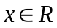,都有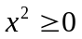”的否定为 （ ）
A．对任意,使得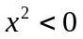 B．不存在,使得
C．存在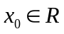,都有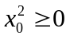 D．存在,都有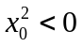
【答案】A
2 ．（2013年高考四川卷（文））设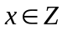,集合是奇数集,集合是偶数集.若命题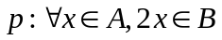,则 （ ）
A．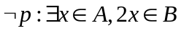 B．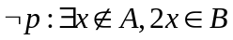
C．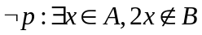 D．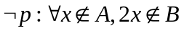
【答案】C
3 ．（2013年高考湖南（文））“1<x<2”是“x<2”成立的______ （ ）
A．充分不必要条件 B．必要不充分条件
C．充分必要条件 D．既不充分也不必要条件
【答案】A
4 ．（2013年高考天津卷（文））设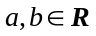, 则 “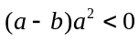”是“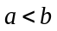”的 （ ）
A．充分而不必要条件 B．必要而不充分条件
C．充要条件 D．既不充分也不必要条件
【答案】A
5 ．（2013年高考山东卷（文））给定两个命题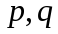,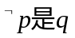的必要而不充分条件,则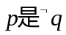 （ ）
A．充分而不必要条件 B．必要而不充分条件 C．充要条件 D．既不充分也不必要条件
【答案】A
6 ．（2013年高考安徽（文））“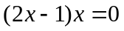”是“”的 （ ）
A．充分不必要条件 B．必要不充分条件
C．充分必要条件 D．既不充分也不必要条件
【答案】B
7 ．（2013年高考陕西卷（文））设z是复数, 则下列命题中的假命题是 （ ）
A．若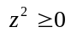, 则z是实数 B．若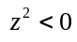, 则z是虚数
C．若z是虚数, 则 D．若z是纯虚数, 则
【答案】C
8 ．（2013年高考福建卷（文））设点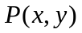,则“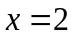且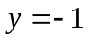”是“点在直线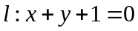上”的 （ ）
A．充分而不必要条件 B．必要而不充分条件
C．充分必要条件 D．既不充分也不必要条件
【答案】A
9 ．（2013年上海高考数学试题（文科））钱大姐常说“好货不便宜”,她这句话的意思是:“好货”是“不便宜”的 （ ）
A．充分条件 B．必要条件
C．充分必要条件 D．既非充分又非必要条件
【答案】A
10．（2013年高考课标Ⅰ卷（文））已知命题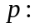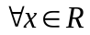,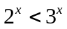;命题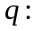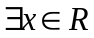,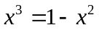,则下列命题中为真命题的是: （ ）
A．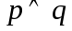 B．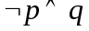 C．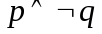 D．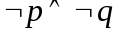
【答案】B
11．（2013年高考湖北卷（文））在一次跳伞训练中,甲、乙两位学员各跳一次.设命题p是“甲降落在指定范围”,q是“乙降落在指定范围”,则命题“至少有一位学员没有降落在指定范围”可表示为 （ ）
A．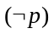∨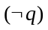 B．∨ C．∧ D．∨
【答案】A
12．（2013年高考浙江卷（文））设a,b∈R,定义运算“∧”和“∨”如下:
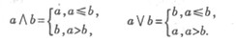
若正数a.b.c.d满足ab≥4,c+d≤4,则 （ ）
A．a∧b≥2,c∧d≤2 B．a∧b≥2,c∨d≥2
C．a∨b≥2,c∧d≤2 D．a∨b≥2,c∨d≥2
【答案】C
13．（2013年高考浙江卷（文））若α∈R,则“α=0”是“sinα<cosα”的 （ ）
A．充分不必要条件 B．必要不充分条件
C．充分必要条件 D．既不充分也不必要条件
【答案】A
二、填空题
14．（2013年高考山东卷（文））定义“正对数”: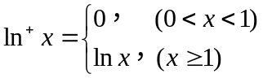,现有四个命题:
①若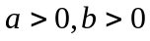,则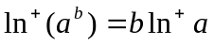;
②若,则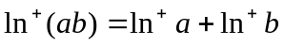
③若,则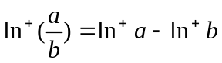
④若,则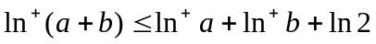
其中的真命题有____________(写出所有真命题的序号)
【答案】①③④

